Муниципальное образовательное учреждение
«Темтовская основная общеобразовательная школа»
Уренского района Нижегородской области.

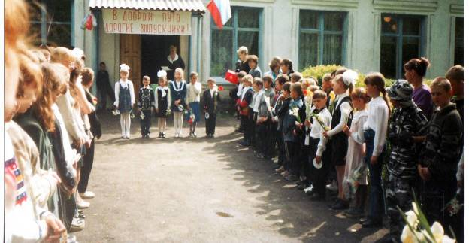

2011

Рубрикатор

- Историческая справка.
- Школа в довоенные и военные годы.
- Темтовская школа в послевоенные годы.
- Буренинская, Малиновская начальная школа.
- Новая школа (с 1967 года).
5.1.Они работали в школе (директора, завучи, учителя)
5.2. Учителя школы – участники Великой Отечественной войны.
5.3. Глава учительской династии.
5.4. Обслуживающий персонал школы.
5.5.Организация досуга учащихся.
( турпоходы, экскурсии, мероприятия)
6. Краеведческий музей школы.
7.Выпускники школы.

1.Историческая справка

XIV век. Сын Городецкого князя Василия Кирдяпа проложил прямой торговый путь между Волгой и Вяткой по территории Уренского района через Урень, Темту, Арью, Титково, Карпово. Торговый путь шел на Урал, в Сибирь.
XVII век. В Темте поселились царские стрельцы, бежавшие от преследовании Петра I после подавления стрелецкого восстания 1698 года.
Ландратная перепись 1719 -1723 годов впервые упоминает деревню Темта в печатных источниках. Название Темта получила от реки, на которой стоит (в переводе с мари означает «петляющая река»).
В1845 году по указу Департамента уделов построена единоверческая деревянная церковь Божьей Матери Покрова.
В протоколе заседаний Варнавинского уездного земского собрания за 1908 год приводится следующие данные о наличии школ на территории Уренского района: Уренская земская школа - 47 человек, Семеновская -40 человек, Темтовская Церковно-приходская школа- 43 человека и т.д.
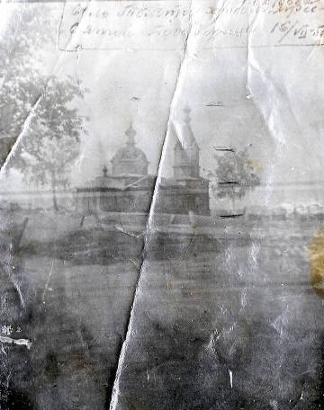

Темтовская единоверческая церковь Божьей матери Покрова (фото 1950г)

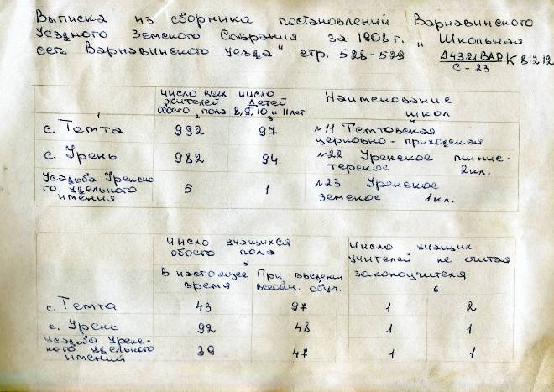

В1908 год, как мы видим из выписки, число жителей села Темта и учащихся Темтовской церковно- приходской школы было больше чем в Урене; учителей было 3 человека, не считая законоучителя
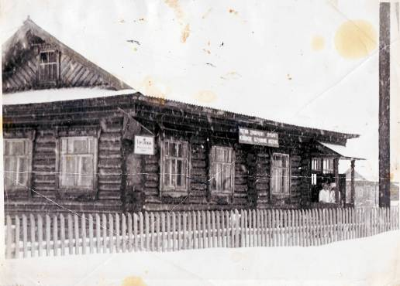

Здание медицинского пункта, построенного на месте разрушенной церкви

2.Школа в довоенные и военные годы

В1955 году были записаны воспоминания 80 – летнего старожила Заколодкина Николая Семеновича. «Доступ в церковно-приходскую школу был открыт не всем, в основном в ней учились дети родителей по - богаче. Поэтому грамотных людей было мало. Не было и врачей, от всех болезней лечили бабки. Носили мы лапти, посконную рубаху и штаны. О резиновой обуви, шерстяных костюмах и шелках и не слышали. А если и были у кого сапоги, так одевали их только по праздникам. Лампы, керосина не было. Длинные зимние ночи и осенние вечера сидели с лучиной.»

Листая архив районной газеты в 1995 году,

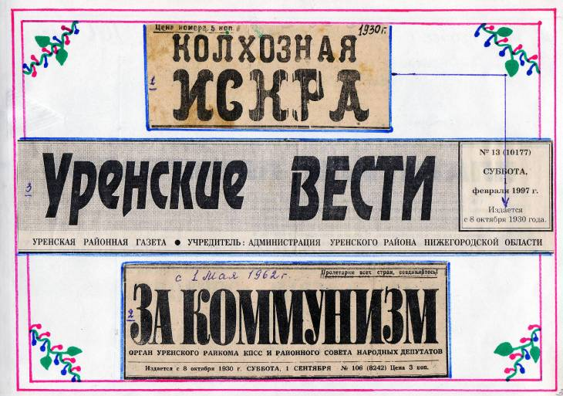

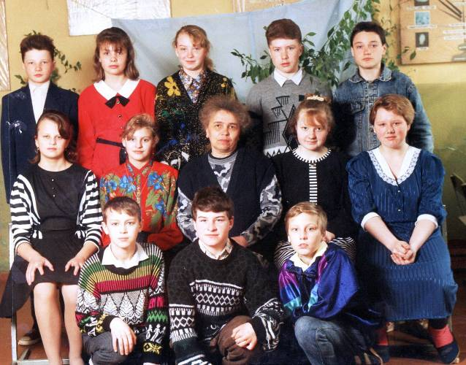

учащиеся 9 класса Маслова Валя, Колесова Таня, Фрунза Настя, Субботин Саша и классный руководитель Писаревская Мария Федоровна нашли данные об изменении жизни в селе Темта; школе:
1940 год- село Темта имеет проволочную связь с районным радиоузлом - на 300 дворов, 8 радиоточек.
1940 год – май, рассказывается о школе взрослых: « На днях в Мокроносовком колхозе «Прожектор» были проведены проверочные испытания в школе взрослых. Школу посещало 10 человек. Колхозницы Волкова и Яблочкова имеют грудных детей. Учебу с ними проводили на дому. Большинство испытания сдали на хорошо и отлично»
1940 год- сентябрь - введена плата за обучение в школах: 8,9,10 классы в городе- 200 рублей в год, в селах -150 в год. В 1956 году плата отменена.

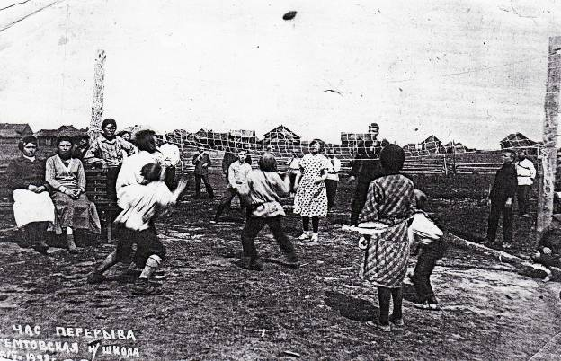

Час перерыва - Темтовская школа 1938 год

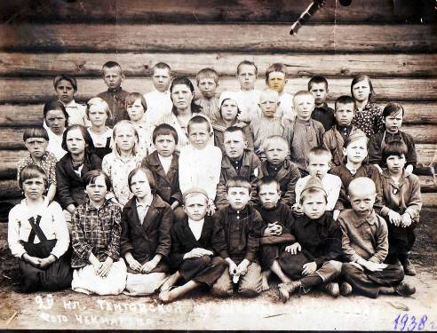

1938 год

Тяжелыми для школ были военные и послевоенные годы. В № 199 районной газеты «Колхозная искра» за 1941 год читаем: « В Бурениской школе во время занятий в одной из классных комнат обвалился потолок. Дров нет – занимались в пальто».
О посильной помощи детей взрослым в годы войны рассказывается: « Мы, колхозники и колхозницы сельхозартели «Прожектор» в связи с постановлением Совнаркома СССР о выпуске Второго Государственного Военного Займа даем от колхоза 25 000 рублей. Председатель колхоза Пугачева А.Е внесла 10 000 рублей, С. Федотов- 4 000 рублей, а 13-15 летние подростки Вася Шихов, Оля Волкова, Маша Борисова подписались на 200 рублей каждый. Да здравствует наш любимый вождь, учитель лучший друг колхозного хозяйства Великий Сталин! Смерть немецким оккупантам».
Сохранились воспоминания учителя Темтовской школы Грязновой Софьи Николаевны, работающей в годы войны.

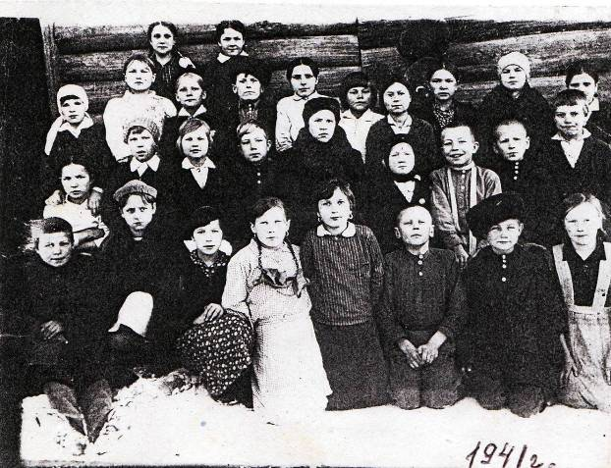

Грязнова Софья Николаевна с учениками

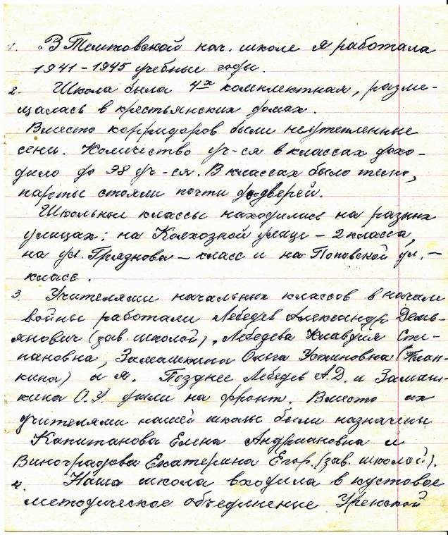

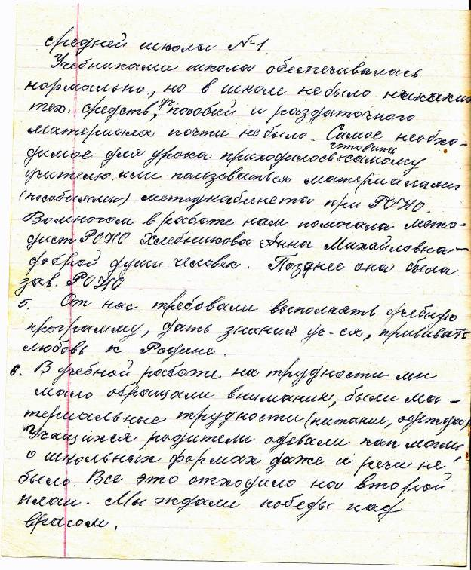

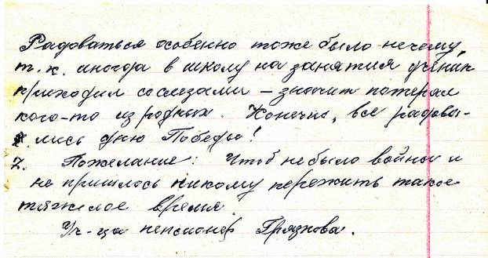

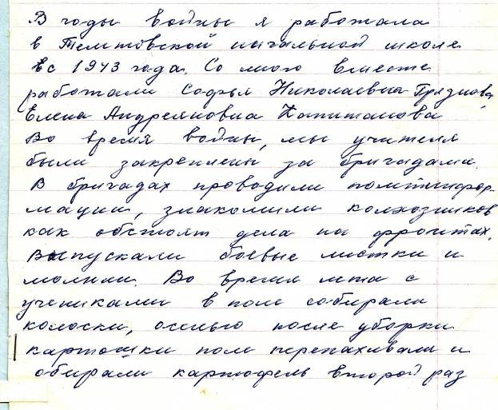

О военных годах вспоминает учитель Чистякова (Виноградова) Екатерина Георгиевна

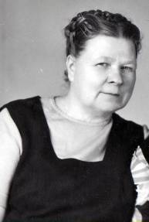
Планкина Ольга Устиновна-
учитель начальных
классов в довоенные годы

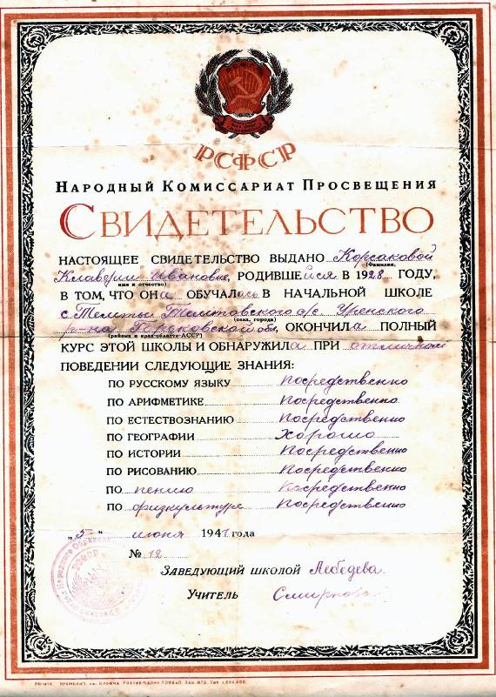

3.Темтовская школа в послевоенные годы

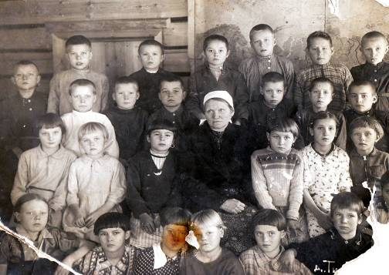

1946 год. Капитанова Елена Андриановна с учениками

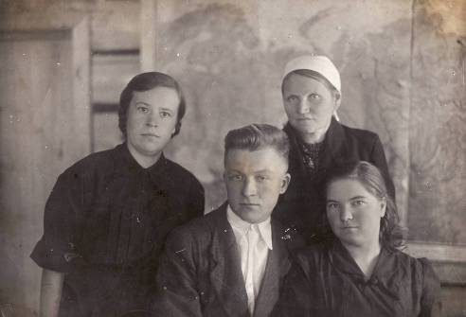

1950 год – учителя школы Грязнова Софья Николаевна, Капитанова Елена Андриановна, Коптелова Мария Георгиевна, заведующий школой Малышев Сергей Лазаревич.
Свидетельство об окончании Темтовской школы 1951 года.

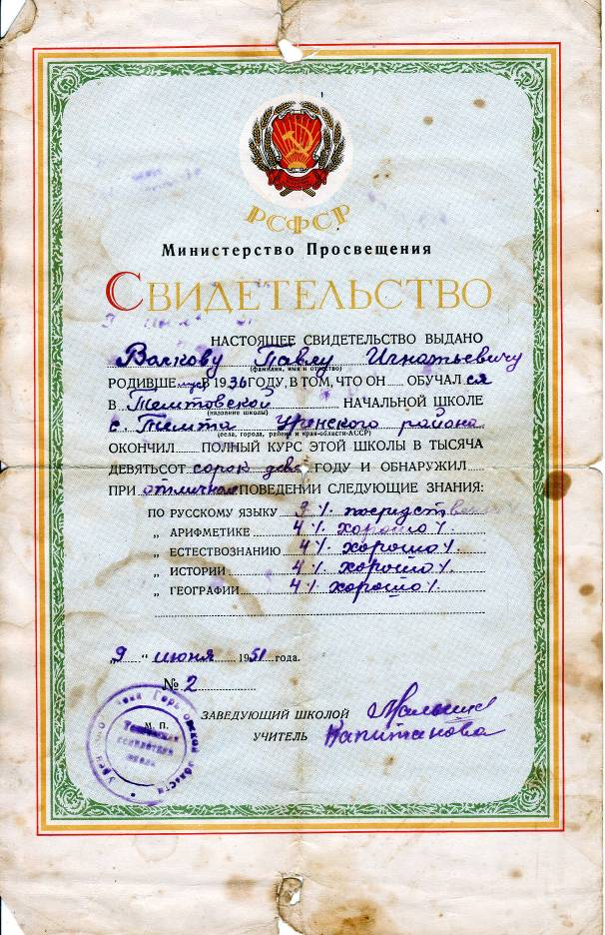

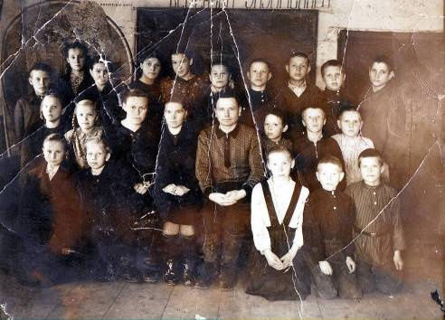

1952 год - учителя Мартемьянова (Лапшина) Нина Алексеевна, Коптелова Мария Георгевна, Кочугов Лазарь Васильевич

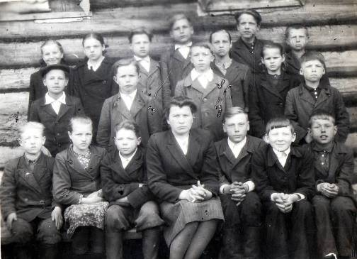

1954 год- Учитель Орлова Валентина Николаевна с учениками.

Не мало газетных статей посвящено учителям Темтовской начальной школы, просветителям и агитаторам Советской власти
1949 год- Награждена медалью «За трудовую доблесть» Капитанова Елена Андриановна- учительница Темтовской школы.
1950 год рассказ об агитаторах колхоза Е.А. Капитановой и С.Н Грязновой
1953 год рассказ о Смирновой (Пестышевой) Тамаре Никифоровне – члене Темтовской избирательной комиссии, учителе.
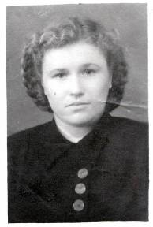
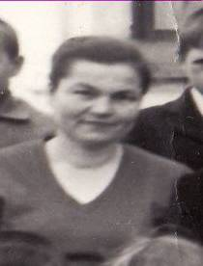

Смирнова (Пестышева) Сироткина (Лапшина)
Тамара Никифоровна Ольга Геннадьевна
1951 год
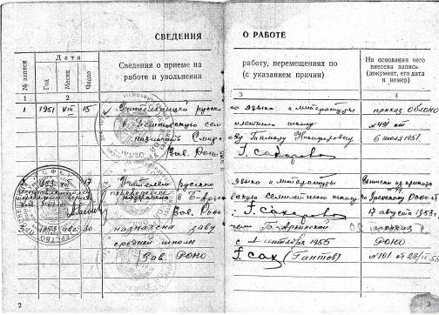

Трудовая книжка Смирновой Тамары Никифоровны - видим, что тогда в Темте была семилетняя школа

1954 год – выступление в прениях Кочугова Л.В. (Темтовская школа) на районном совещании учителей.

1959 год – секретарь избирательной комиссии учитель Сироткина (Лапшина) Ольга Геннадьевна
1964 год- учительница С.Н. Грязнова прочитала содержательную лекцию о творчестве Н.Островского.
В школе работали также
Шагина Наталья Федоровна и Капитанова Зинаида Витальевна
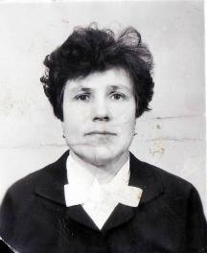
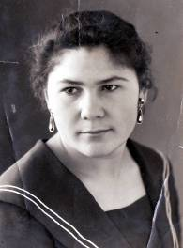

Инвалид I группы, участник Великой Отечественной войны, заслуженный работник культуры РСФСР, библиотекарь А. А. Пузыч писал о трудовых делах темтовских школьников в 50 годы: ребята собирали колоски, ракушки для птицефермы, пололи свёклу убирали люпин, пололи и убирали картофель, собирали берёзовые почки, шиповник, макулатуру, металлолом, пололи и теребили лён, были книгоношами.

Сбор металлолома Темтовскими школьниками
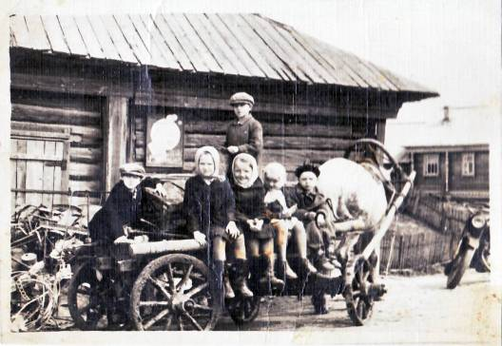

1961 год – Вошли в быт радио, кино, концерты. В каждом доме лампочка Ильича. Трое колхозников приобрели телевизоры. Работает университет культуры. По инициативе председателя колхоза «Прожектор» Трушина Владимира Васильевича начинается строительство на колхозные средства школы восьмилетки в селе Темта.

Трушин Владимир Васильевич

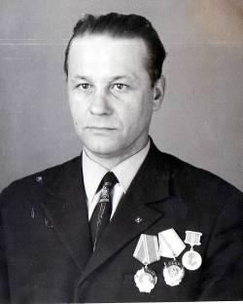

4.Буренинская, Малиновская начальная школа

Историю Буренинской, Малиновской школы узнаем из воспоминаний заслуженного учителя школы РСФСР, ветерана Великой Отечественной войны, бывшего заведующего школы, Смирнова Павла Евтифьевича

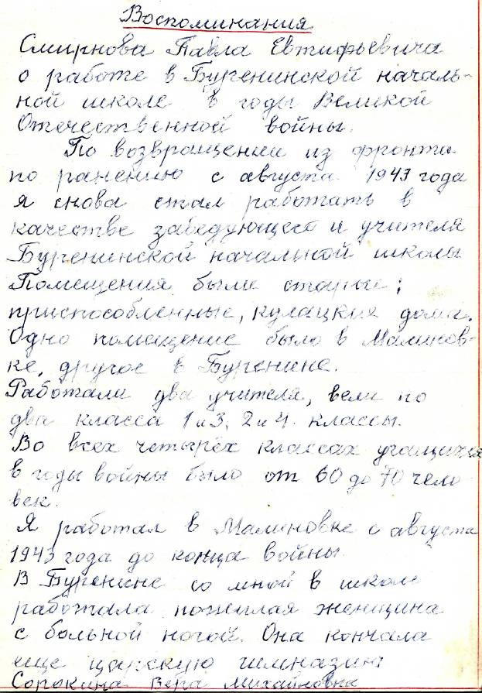

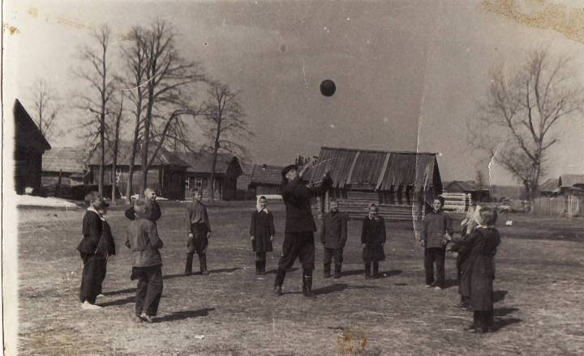

В Малиновской начальной школе в часы отдыха. 1955 год
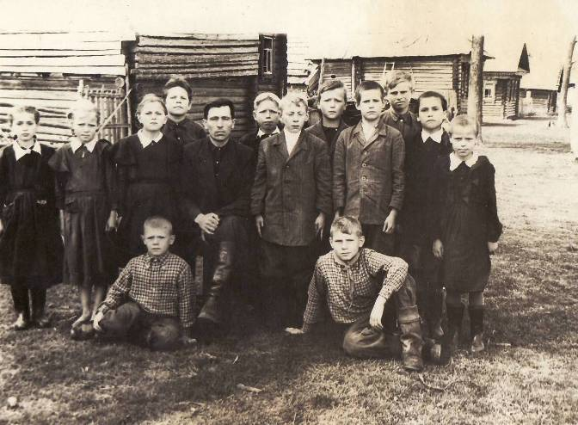

Смирнов П.Е. с учениками
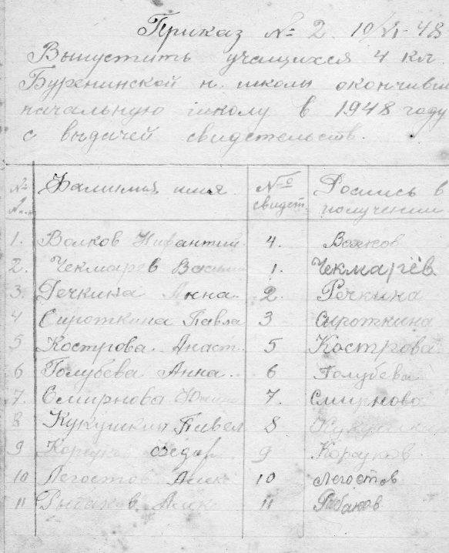

Из книги приказов по Буренинской начальной школе 1948 года.

Учителя Буренинской школы
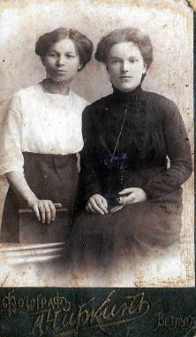
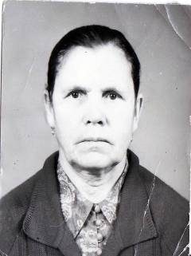

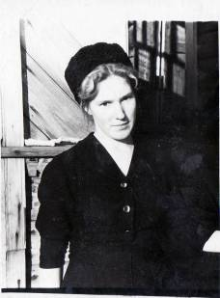

Сорокина Вера Михайловна
Орлова Ксения Андреевна

Потехина (Таширева) Ольга Федоровна Кострова Анна Ивановна

5.Новая школа (с1967года).
1 сентября 1967 года открылась новая школа, объединившая Темтовскую, Буренинскую, Малиновскую школы.

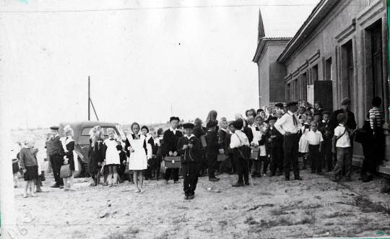

Вокруг здания пустырь. Нет ни одного деревца. Это потом усилиями детей и педагогов будут выращены аллеи берез, тополей, лиственниц. Комнат для классов комплектов было недостаточно – в школе было 346 учеников. В первые годы было 12 классов-комплектов. Почти каждый класс имел параллель: 4 «а», 4 «б», 5 «а», 5 «б» и.т. В некоторых классах было по 36 учеников.
С 1989 года школа стала называться неполная средняя – 9 классов.
Педагоги не имели жилья, кроме тех коренных жителей, что жили в собственных домах . Остальные жили на частных квартирах в Темте или в Урене . Семья директора ютилась в комнате , расположенной в здании школы .
Педагоги, проживающие на частных квартирах в Урене, ездили на работу на попутных машинах. Автобусного сообщения Урень – Темта еще не было. Именно поэтому была большая текучесть кадров. Бывало так, что учительница уедет домой на праздник или на каникулы и больше на работу не вернется. Поэтому большим событием было заселение двух учительских домов в 1969 году. В домах было центральное отопление. В районной газете появилась большая статья о том, что педагоги получили квартиры со всеми удобствами.
Важным событием для детей, педагогов, родителей было открытие столовой и мастерской.

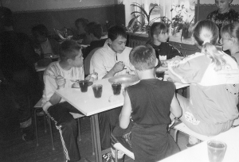
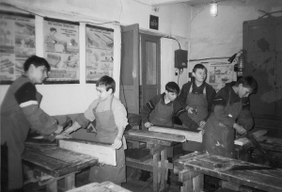

Пионерской дружине школы присвоили имя Зои Космодемьянской. Дружина часто получала звание правофланговой. Дети выступали на различных районных соревнованиях, мероприятиях.
Ежегодно педагоги вывозят своих питомцев на экскурсии и в турпоходы по родному краю, в города области и страны, в достопримечательные места.

